Front> Capinhas
No filtro somente habilitar o filtro seguinte após o primeiro preenchido.
1 – Aparelho
2 – Modelo
3 – Cor das laterais
R: ok

Cases > Produtos > Adicionar
Adicionar a opção de escolha da categoria.
R: pelo briefing foi definido que seria da forma que está hoje para fazer isso terei que alterar a estrutura do projeto.
A categoria hoje está vinculada a marca do aparelho, eu precisaria desta opção vinculada ao produto, assim como já ocorre em outros produtos.
Tem custo está alteração?
Veja se entendi correto e é isso, se for esta incluso no valor da alteração do item abaixo

CAPAS
Dúvida do cliente:
“- Como farei para inserir um modelo de aparelho de celular novo de uma única vez em todos os produtos/modelos de capas já cadastradas? Não consegui descobrir isto.”

Teria como colocar uma opção ao cadastrar um novo modelo a todos produtos?
Exemplo: Saiu o novo IPhone 7, então eu vou cadastrar a Marca, Modelo, as Cores, daí uma opção para adicionar a todos os produtos (cases) já adicionados. Se não ele vai ter que entrar em um por um dos modelos para adicionar.
Tem aprovada.
R: ok adicionado

Personalização:
CAPAS
Dúvida do cliente:
“- Como farei para inserir um modelo de aparelho de celular novo de uma única vez em todos os produtos/modelos de capas já cadastradas? Não consegui descobrir isto.”

Teria como colocar uma opção ao cadastrar um novo modelo a todos produtos?
Exemplo: Saiu o novo IPhone 7, então eu vou cadastrar a Marca, Modelo, as Cores, daí uma opção para adicionar a todos os produtos (cases) já adicionados. Se não ele vai ter que entrar em um por um dos modelos para adicionar.
- Qual o custo?

Front > Carrinho

A imagem da camiseta personalizada não carrega.
A imagem do chinelo não corresponde a moldura selecionada.
O tamanho do chinelo não aparece.
R: o estoque do tamanho de todos os chinelos esta vazio, por isso não apareceu.

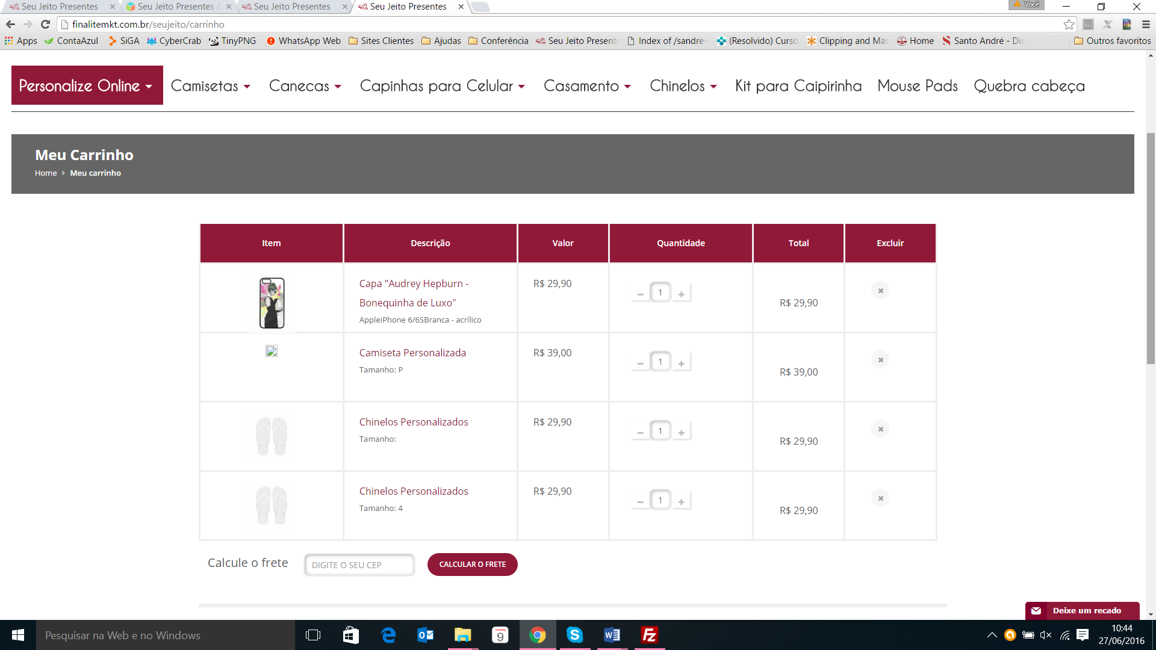

Camiseta personalizada
- Não está puxando os tamanhos disponíveis no estoque.
R: o estoque do tamanho de todas as camisetas esta vazio, por isso não apareceu.
- Não localizei onde altero a descrição do produto.
R: Criação de Arte -> produtos (em editar o produto tem a descrição)
- O valor de “Forma de pagamento” não está correspondendo ao valor do produto.
R: O sem juros esta correto, os juros será feito por quem vai desenvolver junto com mercado pago
1x de R$ 50,00 sem juros | 9x de R$ 3,84
2x de R$ 25,00 sem juros | 10x de R$ 3,50
3x de R$ 16,67 sem juros | 12x de R$ 3,00
4x de R$ 12,50 sem juros | 15x de R$ 2,50
5x de R$ 10,00 sem juros | 18x de R$ 2,17
6x de R$ 8,33 sem juros | 24x de R$ 1,66

Chinelos personalizados
- Não está puxando os tamanhos disponíveis no estoque.
R: o estoque do tamanho de todos os chinelos esta vazio, por isso não apareceu.
- Não localizei onde altero a descrição do produto.
R: Criação de Arte -> produtos (em editar o produto tem a descrição)
- O valor de “Forma de pagamento” não está correspondendo ao valor do produto.
R: O sem juros esta correto, os juros será feito por quem vai desenvolver junto com mercado pago
1x de R$ 50,00 sem juros | 9x de R$ 3,84
2x de R$ 25,00 sem juros | 10x de R$ 3,50
3x de R$ 16,67 sem juros | 12x de R$ 3,00
4x de R$ 12,50 sem juros | 15x de R$ 2,50
5x de R$ 10,00 sem juros | 18x de R$ 2,17
6x de R$ 8,33 sem juros | 24x de R$ 1,66

Canecas personalizadas
- Não localizei onde altero a descrição do produto.
R: Criação de Arte -> produtos (em editar o produto tem a descrição)
- O valor de “Forma de pagamento” não está correspondendo ao valor do produto.
R: O sem juros esta correto, os juros será feito por quem vai desenvolver junto com mercado pago
1x de R$ 50,00 sem juros | 9x de R$ 3,84
2x de R$ 25,00 sem juros | 10x de R$ 3,50
3x de R$ 16,67 sem juros | 12x de R$ 3,00
4x de R$ 12,50 sem juros | 15x de R$ 2,50
5x de R$ 10,00 sem juros | 18x de R$ 2,17
6x de R$ 8,33 sem juros | 24x de R$ 1,66

Página de confirmação do pedido.
Acrescer a frase “Parabéns seu pedido foi gerado com sucesso – Número do pedido: # XXX “.
R: ok adicionado

Meus pedidos> Histórico dos pedidos> Página interna do histórico.
Não está carregando a imagem do produto.
R: fiz duas compras e está aparecendo a imagem normal, tinha uma sujeira no banco, retirei, veja se ajustou.
Não está aparecendo a descrição do produto “tamanho”.
R: ok, adicionado
Colocar uma opção para o cliente consultar a personalização efetuada – pdf.

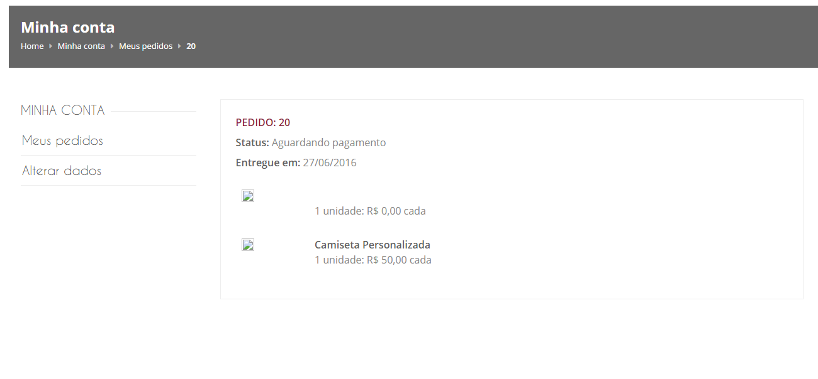
Painel > Pedido de produto personalizado.

- Arquivo svg: as imagens estão indo bloqueadas. Teria como ja enviar desbloqueadas?
R: não entendi como as imagens estão bloqueadas, quando abro o SVG no illustrator consigo mover as imagens normalmente.
- Além do arquivo SVG, é necessário que seja enviada a amostra da simulação, ou seja, a replica da tela que o cliente aprovou na personalizacao online (produto + a arte), esta simulação não precisa ser vetor, pode ser jpeg ou pdf.
- Esta simulação também deverá constar no finalização do pedido do cliente e no histórico do pedido.
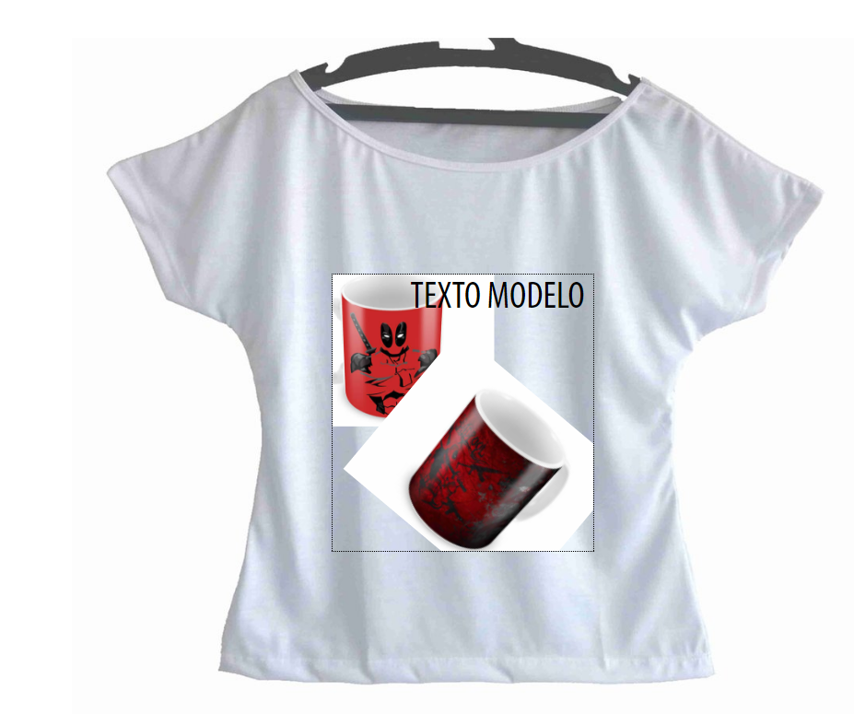
PS.: em relação a gerar PDF e imagens Thumb estou esperando o outro projeto que o Alex irá auxiliar para gerar este PDF.

